**Задачка №1**

**№1.1**

1. Создайте 3 кнопки с текстом, содержащим название фруктов и классом push.

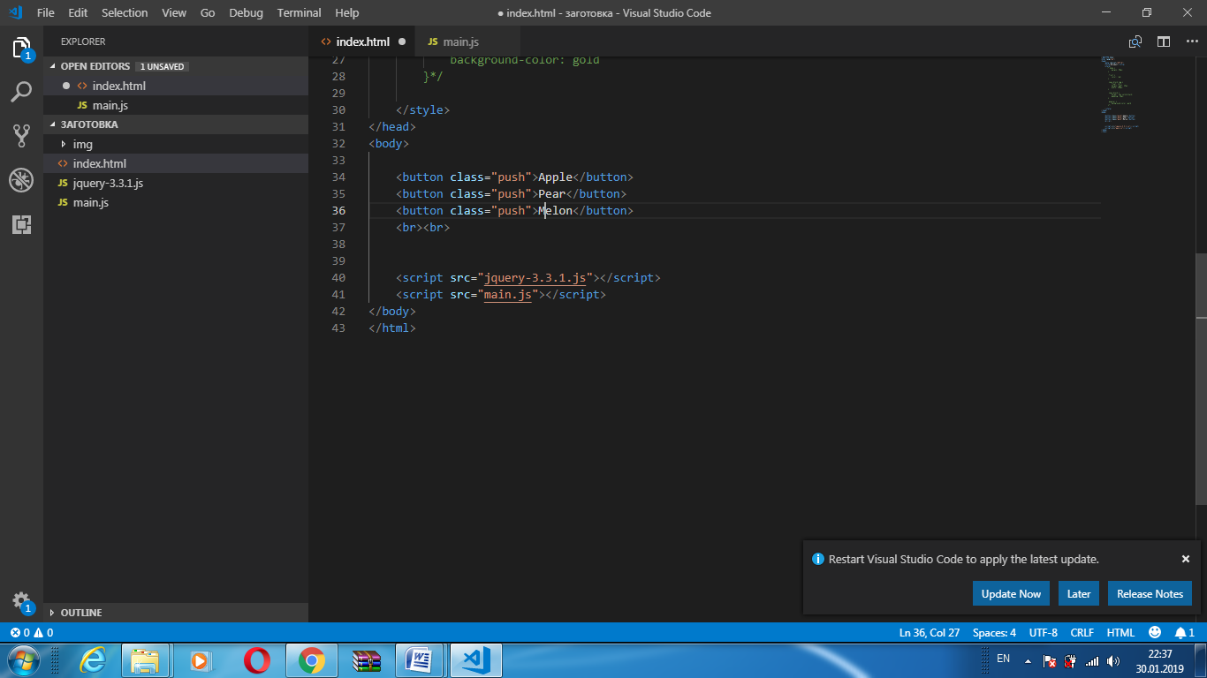

1. Напишите обработчик событий для кнопок, имеющих класс push, который позволит вывести в консоль «название» кнопки. Для доступа к тексту блока используйте метод текст.

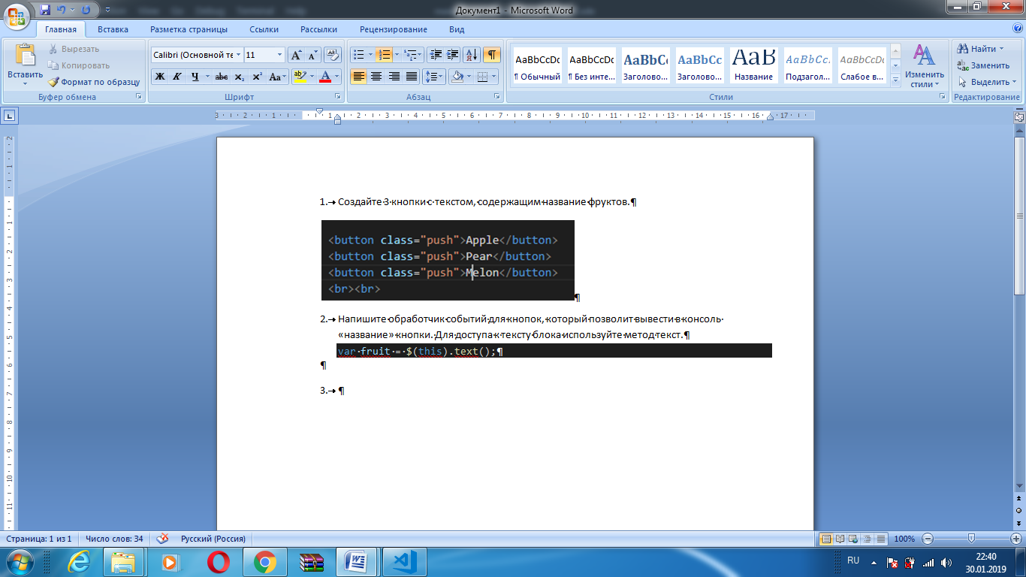

1. Проверьте работу кода.
2. Создайте пустой массив. Измените обработчик таким образом, чтобы данные при нажатии пользователем кнопки попадали в массив. Для добавления данных в массив используйте метод push().
3. Реализуйте вывод массива в консоль, чтобы проверить работу программного кода.

**№1.2**

1. Создайте кнопку «Удалить последний» с классом pop. Напишите обработчик события для данной кнопки, который будет удалять последний элемент массива. При работе с массивом использовать метод pop().
2. Выведите в консоль массив с фруктами в обработчике. Проверьте работу своего кода.
3. В обработчике можно указывать не только название класса, но и название тега, к которому относится данный класс.

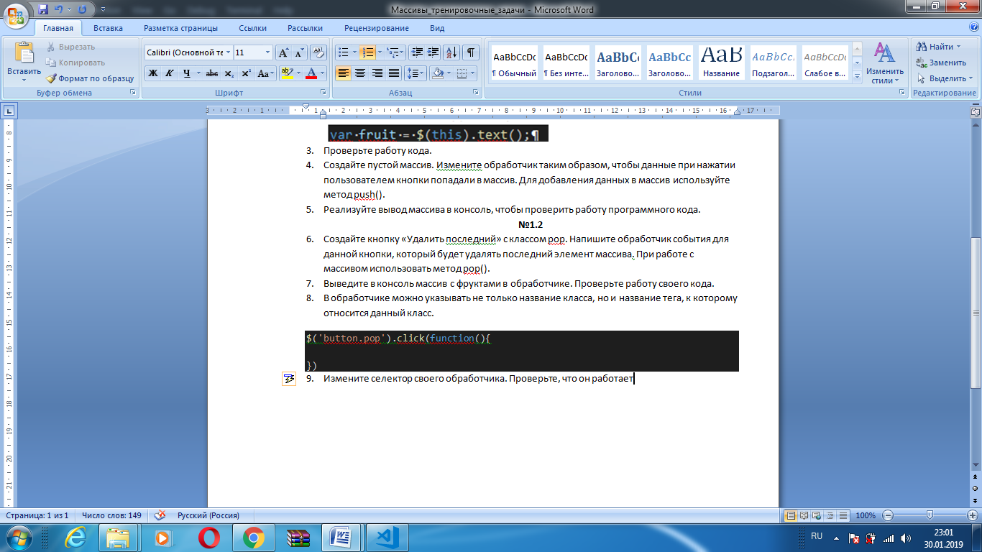

1. Измените селектор своего обработчика. Проверьте, что он работает.

**№1.3**

1. Создайте кнопку, которая будет добавлять элемент в начало массива.
2. Создайте кнопку, которая будет удалять первый элемент из массива.

**! Вы получили динамический массив, данные в котором зависят от действий пользователя.**

**№1.4**

1. Вспомните, какой цикл используется для вывода массивов.
2. Создайте какой-либо блок на странице.
3. Создайте кнопку, которая реализует вывод массива в этот блок. !!Пользователь должен видеть только один массив-результат на странице, а не несколько массивов.
4. После того, как будет получен вывод массива в заданный вами блок. Реализуйте его вывод в соответствии с рисунком, представленным ниже.

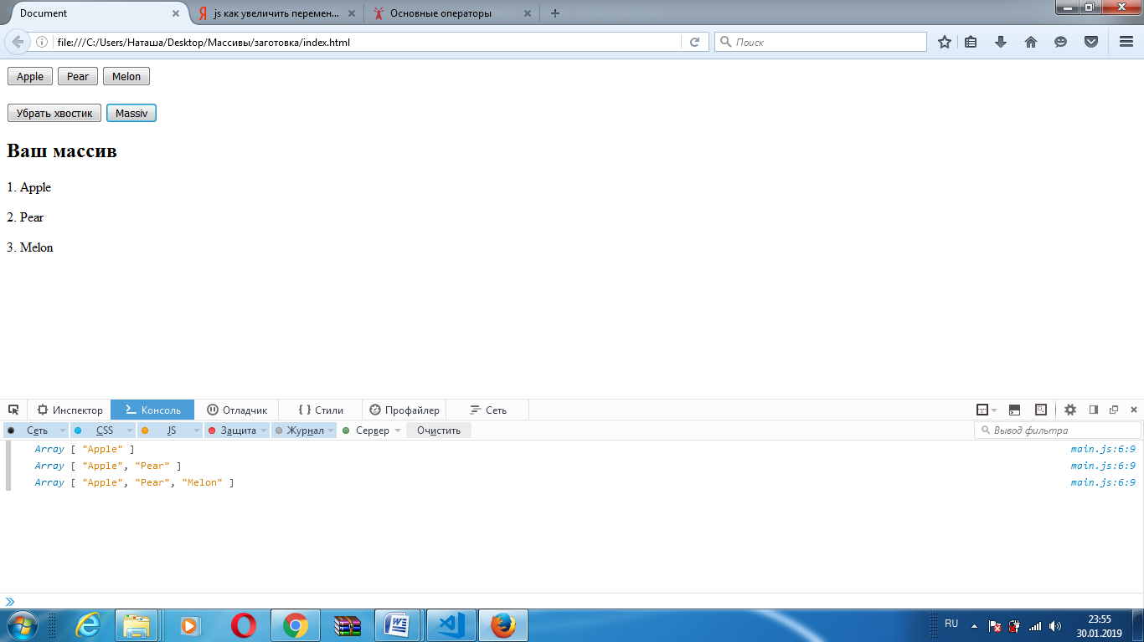

**Подсказки**

1. Синтаксис forEach при работе с jQuery.

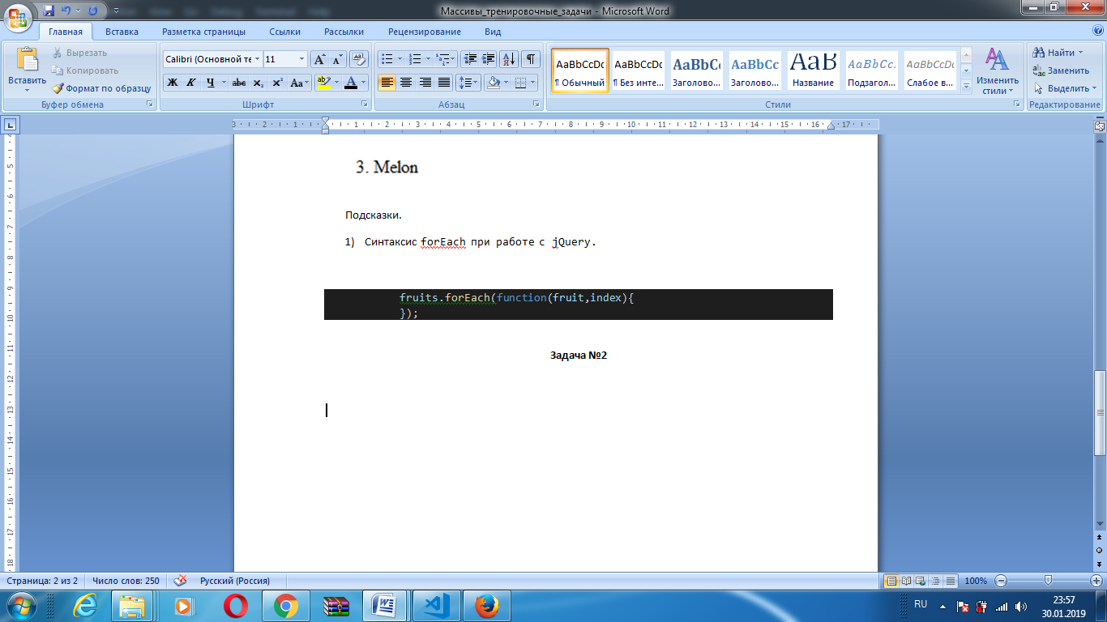

1. append() – добавляет информацию в блок.

Использование конкантенации и вывода переменных с помощью append():

append('Текст' + b + 'текст'), где b – переменная.

**Задача №2**

**Решить задачу о разделении данных и кода (см. заготовку "Цветочки")**